เซินเจิ้น-เมืองยุโรป-ฮ่องกง 3 วัน 2 คืน
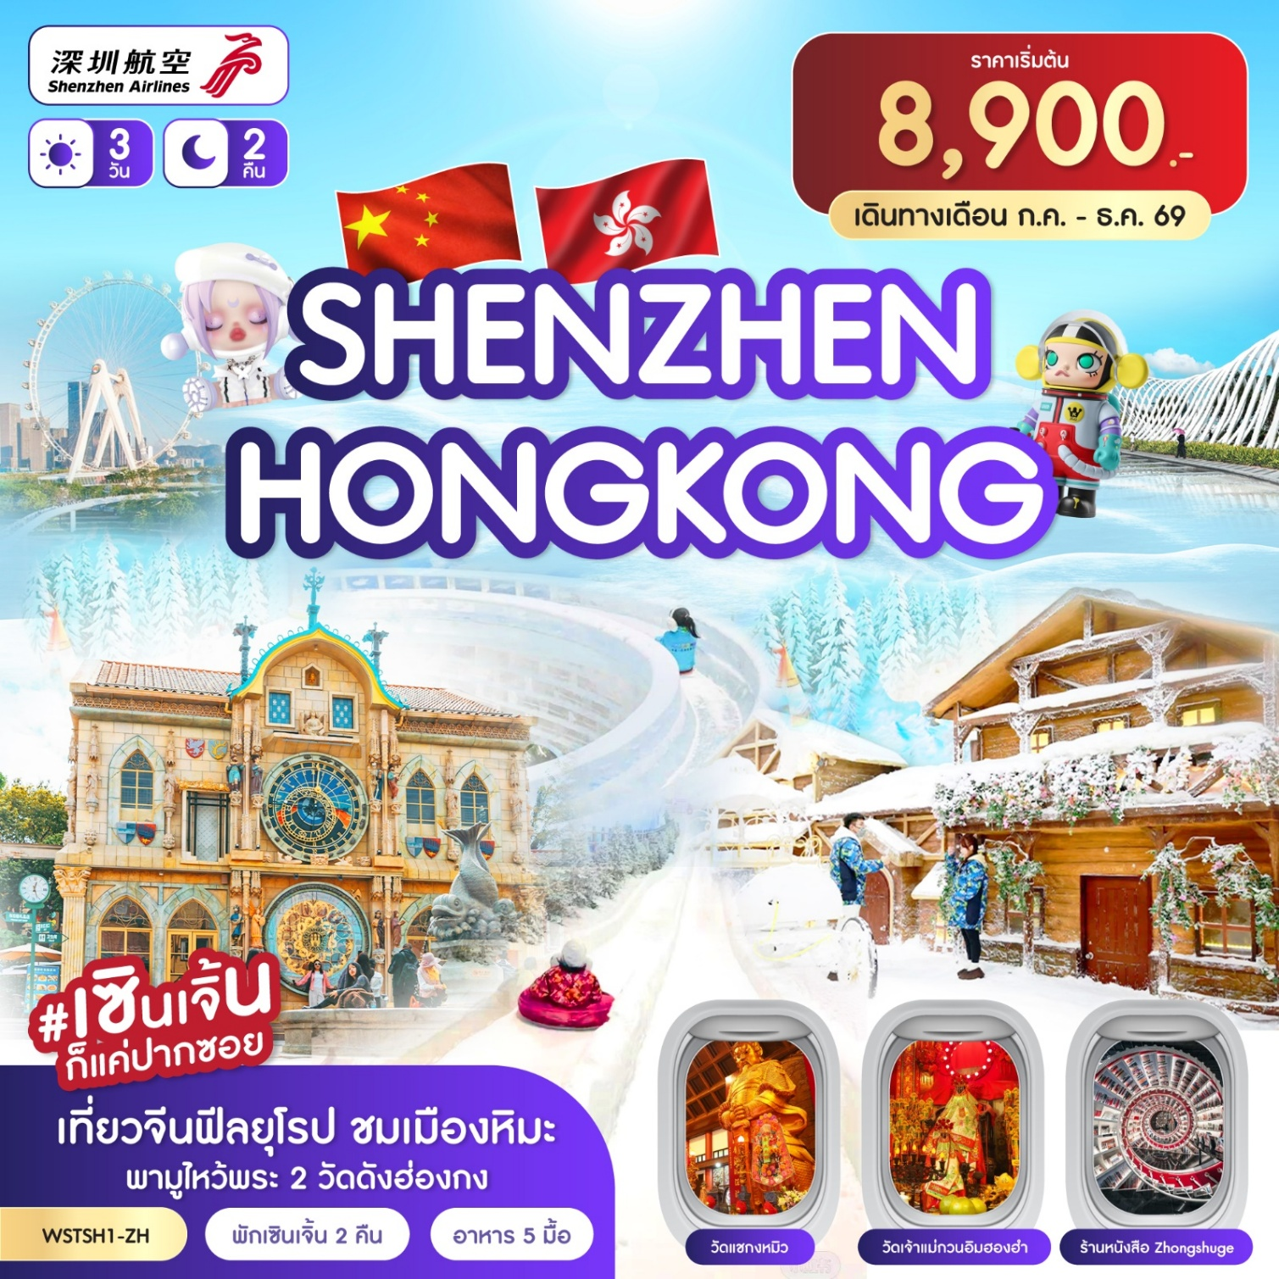
โดยสายการบินเซินเจิ้นแอร์ไลน์
วัดกวนอู-เมืองยุโรปมาเลเนีย-เมืองหิมะ-ถนนคนเดินตงเหมิน-ฮ่องกง-วัดแชกงหมิว-ร้านจิวเวอร์รี่
เจ้าแม่กวนอิมฮองฮำ-ช้อปปิ้งถนนนาธาน-ตึกผิงอัน (ถ่ายรูปด้านนอก)-ร้านหยก-ร้านยาสมุนไพรเมืองโบราณหนานโถว-Oh Bay-Zhongshuge Bookshop
พักเซินเจิ้น 2 คืน

ค่าทิปไกด์ และค่าทิปคนขับรถ รวมตลอดการเดินทางจ่ายทิป 2,000 บาท
(ขออนุญาตเก็บที่สนามบินวันเดินทาง) ไม่รวมทิปหัวหน้าทัวร์ขึ้นอยู่กับความพอใจของลูกค้า

วันที่ | รายการ | อาหาร |  |  | โรงแรม
วันที่ | รายการ | B | L | D | โรงแรม
1 | กรุงเทพฯ-เซินเจิ้น-BKK-SZX ZH306 0315-0710-วัดกวนอู-เมืองยุโรปมาเลเนีย-เมืองหิมะ (Snow Town)-ถนนคนเดินตงเหมิน | - |  | - | Shanshui Trends Hotel Shenzhen / Honglilai Hotel 3* หรือเทียบเท่า
2 | เซินเจิ้น-ฮ่องกง-วัดแชกงหมิว-ร้านจิวเวลรี่-เจ้าแม่กวนอิมฮองฮำ-ช้อปปิ้งถนนนาธาน-กลับเซินเจิ้น |  |  | - | Shanshui Trends Hotel Shenzhen / Honglilai Hotel 3* หรือเทียบเท่า
3 | ตึกผิงอัน (ถ่ายรูปด้านนอก)-ร้านหยก-ร้านยาสมุนไพร-เมืองโบราณหนานโถว-Oh Bay- Zhongshuge Bookshop-สนามบิน-กรุงเทพฯ SZX-BKK ZH305 0015-0215 |  |  | - | -

อัตราค่าบริการ ***ราคายังไม่รวมภาษีน้ำที่สายการบินเก็บเพิ่ม 1,000 บาท/ท่าน เนื่องจากราคาน้ำมันโลกที่ปรับสูงขึ้น***
วันเดินทาง | ราคาผู้ใหญ่  พักห้องละ 2-3 ท่าน | ราคาเด็ก  เสริมเตียง / ไม่เสริมเตียง  พักรวมกับผู้ใหญ่ 2 ท่าน | พักเดี่ยว  จ่ายเพิ่ม
2-4 ก.ค. 69 | 9,900 | 9,900 | 3,500
3-5 ก.ค. 69 | 10,900 | 10,900 | 3,500
4-6 ก.ค. 69 | 10,900 | 10,900 | 3,500
5-7 ก.ค. 69 | 9,900 | 9,900 | 3,500
9-11 ก.ค. 69 | 10,900 | 10,900 | 3,500
10-12 ก.ค. 69 | 10,900 | 10,900 | 3,500
11-13 ก.ค. 69 | 10,900 | 10,900 | 3,500
12-14 ก.ค. 69 | 8,900 | 8,900 | 3,500
16-18 ก.ค. 69 | 10,900 | 10,900 | 3,500
17-19 ก.ค. 69 | 10,900 | 10,900 | 3,500
18-20 ก.ค. 69 | 10,900 | 10,900 | 3,500
19-21 ก.ค. 69 | 9,900 | 9,900 | 3,500
23-25 ก.ค. 69 | 10,900 | 10,900 | 3,500
24-26 ก.ค. 69 | 10,900 | 10,900 | 3,500
25-27 ก.ค. 69 | 11,900 | 11,900 | 3,500
26-28 ก.ค. 69 | 11,900 | 11,900 | 3,500
27-29 ก.ค. 69 | 11,900 | 11,900 | 3,500
28-30 ก.ค. 69 | 11,900 | 11,900 | 3,500
30 ก.ค.-1 ส.ค. 69 | 10,900 | 10,900 | 3,500
31 ก.ค.-2 ส.ค. 69 | 10,900 | 10,900 | 3,500
1-3 ส.ค. 69 | 10,900 | 10,900 | 3,500
2-4 ส.ค. 69 | 9,900 | 9,900 | 3,500
6-8 ส.ค. 69 | 10,900 | 10,900 | 3,500
7-9 ส.ค. 69 | 10,900 | 10,900 | 3,500
8-10 ส.ค. 69 | 10,900 | 10,900 | 3,500
9-12 ส.ค. 69 | 9,900 | 9,900 | 3,500
13-15 ส.ค. 69 | 10,900 | 10,900 | 3,500
14-16 ส.ค. 69 | 10,900 | 10,900 | 3,500
15-17 ส.ค. 69 | 10,900 | 10,900 | 3,500
16-18 ส.ค. 69 | 8,900 | 8,900 | 3,500
20-22 ส.ค. 69 | 10,900 | 10,900 | 3,500
21-23 ส.ค. 69 | 10,900 | 10,900 | 3,500
22-24 ส.ค. 69 | 10,900 | 10,900 | 3,500
23-25 ส.ค. 69 | 9,900 | 9,900 | 3,500
27-29 ส.ค. 69 | 10,900 | 10,900 | 3,500
28-30 ส.ค. 69 | 10,900 | 10,900 | 3,500
29-31 ส.ค. 69 | 10,900 | 10,900 | 3,500
30 ส.ค.-1 ก.ย. 69 | 9,900 | 9,900 | 3,500
31 ส.ค.-2 ก.ย. 69 | 9,900 | 9,900 | 3,500
3-5 ก.ย. 69 | 10,900 | 10,900 | 3,500
4-6 ก.ค. 69 | 10,900 | 10,900 | 3,500
5-7 ก.ย. 69 | 10,900 | 10,900 | 3,500
6-8 ก.ย. 69 | 9,900 | 9,900 | 3,500
10-12 ก.ย. 69 | 10,900 | 10,900 | 3,500
11-13 ก.ย. 69 | 10,900 | 10,900 | 3,500
12-14 ก.ย. 69 | 10,900 | 10,900 | 3,500
13-15 ก.ย. 69 | 8,900 | 8,900 | 3,500
17-19 ก.ย. 69 | 10,900 | 10,900 | 3,500
18-20 ก.ย. 69 | 10,900 | 10,900 | 3,500
19-21 ก.ย. 69 | 10,900 | 10,900 | 3,500
20-22 ก.ย. 69 | 9,900 | 9,900 | 3,500
24-26 ก.ย. 69 | 10,900 | 10,900 | 3,500
25-27 ก.ย. 69 | 10,900 | 10,900 | 3,500
26-28 ก.ย. 69 | 10,900 | 10,900 | 3,500
27-29 ก.ย. 69 | 9,900 | 9,900 | 3,500
***ราคาเด็กเล็กอายุต่ำกว่า 2 ปี จ่าย 6,500.- บาท ไม่มีที่นั่งบนเครื่อง ไม่ต้องจ่ายทิป***
โปรแกรมอาจมีการปรับเปลี่ยนได้ตามความเหมาะสมโดยไม่ต้องแจ้งให้ทราบล่วงหน้า

วันแรก กรุงเทพฯ-สุวรรณภูมิ-เซินเจิ้น-วัดกวนอู-เมืองยุโรปมาเลเนีย-เมืองหิมะ (Snow Town)-ถนนคนเดินตงเหมิน
00.15 น. พร้อมกันที่สนามบินสุวรรณภูมิ อาคารผู้โดยสารขาออก ชั้น 4 เคาน์เตอร์สายการบินเซินเจิ้นแอร์ไลน์ เจ้าหน้าที่บริษัทฯ ให้การต้อนรับและอำนวยความสะดวก
03.15 น. ออกเดินทาง โดยสายการบินเซินเจิ้นแอร์ไลน์ เที่ยวบินที่ ZH306 (บริการของว่างและเครื่องดื่มบนเครื่อง)
07.10 น เดินทางถึงสนามบินเซินเจิ้นเป่าอัน ผ่านพิธีการตรวจคนเข้าเมืองเรียบร้อยแล้ว อิสระให้ทุกท่านทำภารกิจส่วนตัวที่สนามบิน
08.30 น. นำทุกท่านนั่งรถโค้บปรับอากาศท่องเที่ยวเมืองเซินเจิ้น ซึ่งเป็นเขตเศรษฐกิจพิเศษของจีน แต่เดิมนั้นเป็นเพียงหมู่บ้านชาวประมงธรรมดาอยู่ในมณฑลกวางตุ้ง มีเนื้อที่ 2,020 ตารางกิโลเมตร ตัวเมืองเซินเจิ้นได้รับการวางระบบผังเมืองอย่างดีมีสภาพภูมิทัศน์ และสภาพแวดล้อมที่เป็นระเบียบสวยงาม
นำท่านเดินทางสู่วัดกวนอู ไหว้เทพจ้ากวนอู สัญลักษณ์ของความซื่อสัตย์ ความกตัญญูรู้คุณ ความจงรักภักดี ความกล้าหาญ โชคลาภ บารมี ท่านเปรียบเสมือนตัวแทนของความเข้มแข็งเด็ดเดี่ยวองอาจไม่ครั่นคร้ามต่อศัตรู ท่านเป็นคนจิตใจมั่นคงดั่งขุนเขา มีสติปัญญาเลอเลิศมาก และไม่เคยประมาทการบูชาขอพรท่านก็หมายถึงขอให้ท่านช่วยอุดช่องว่างไม่ให้เพลี่ยงพล้ำแก่ฝ่ายตรงข้าม และให้เกิดความสมบูรณ์ด้วยคนข้างเคียงที่ซื่อสัตย์ หรือบริวารที่ไว้ใจได้นั่นเองดังนั้นประชาชนคนจีนจึงนิยมบูชา และกราบไหว้เพื่อความเป็นสิริมงคลต่อตนเอง และครอบครัวในทุกๆ ด้าน
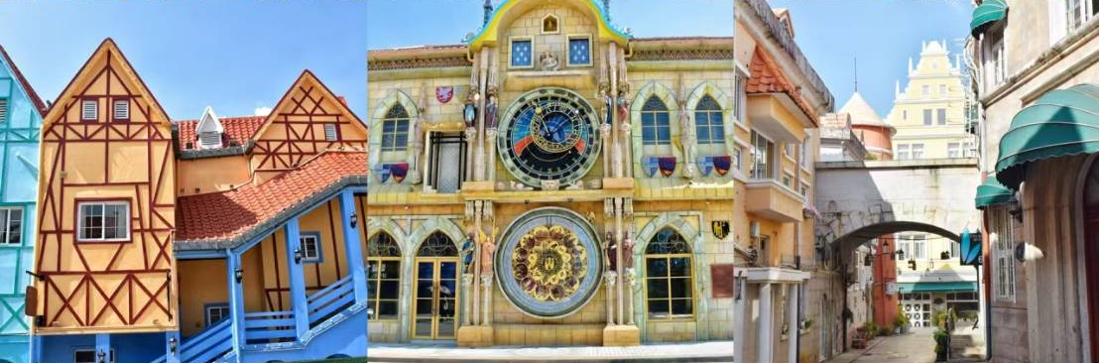
เที่ยง รับประทานอาหาร ณ ภัตตาคาร
นำท่านเที่ยวชมเมืองยุโรปเมลาเนีย Melania Town ท่านจะได้สัมผัสบรรยากาศเทพนิยายที่สวยงาม ทุกรายละเอียดเน้นถึงความโรแมนติกและความสง่างามของยุโรป เมืองเล็กๆ แห่งนี้เป็นจุดเช็คอินใหม่ล่าสุดของเซินเจิ้น มีสถาปัตยกรรมอันงดงามม เช่น สถานีรถไฟย้อนยุค โบสถ์สไตล์ยุโรป และนาฬิกาดาราศาสตร์ปราก ในกลุ่มอาคารเมืองยุโรปที่มีการจัดเรียงสวยงามอย่างลงตัวราวกับอยู่ในต่างประเทศฟีลยุโรปจริงๆ
นำท่านเที่ยวชมเมืองหิมะ Snow Town ให้ทุกท่านได้สัมผัสกับอากาศหนาวเย็น พร้อมได้ถ่ายรูปในมุมสวยๆ ในบรรยากาศที่เต็มไปด้วยหิมะขาวๆ ไปทั่วบริเวณ เดินเล่นเก็บภาพในมุมต่างๆ ตามอัธยาศัย หรือจะเลือกสนุกสนานกับการเล่นสไลเดอร์ มีแจกเสื้อกันหนาว (หรือจะเตรียมถุงมือ หมวก ผ้าพันคอ ไปเพิ่มเติมด้วยตัวเอง)
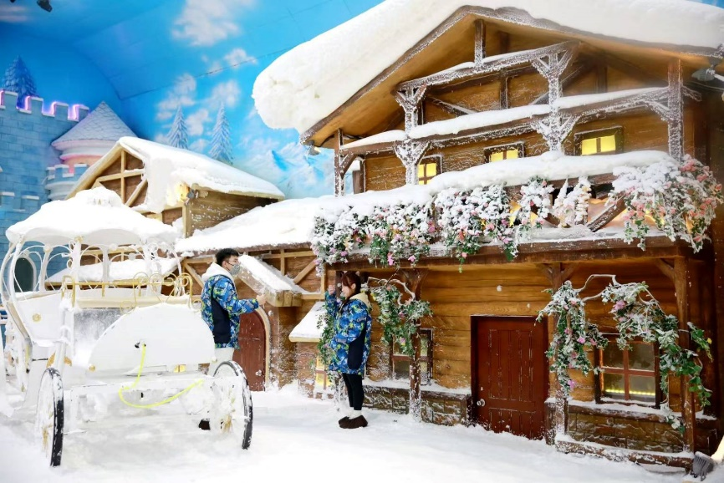
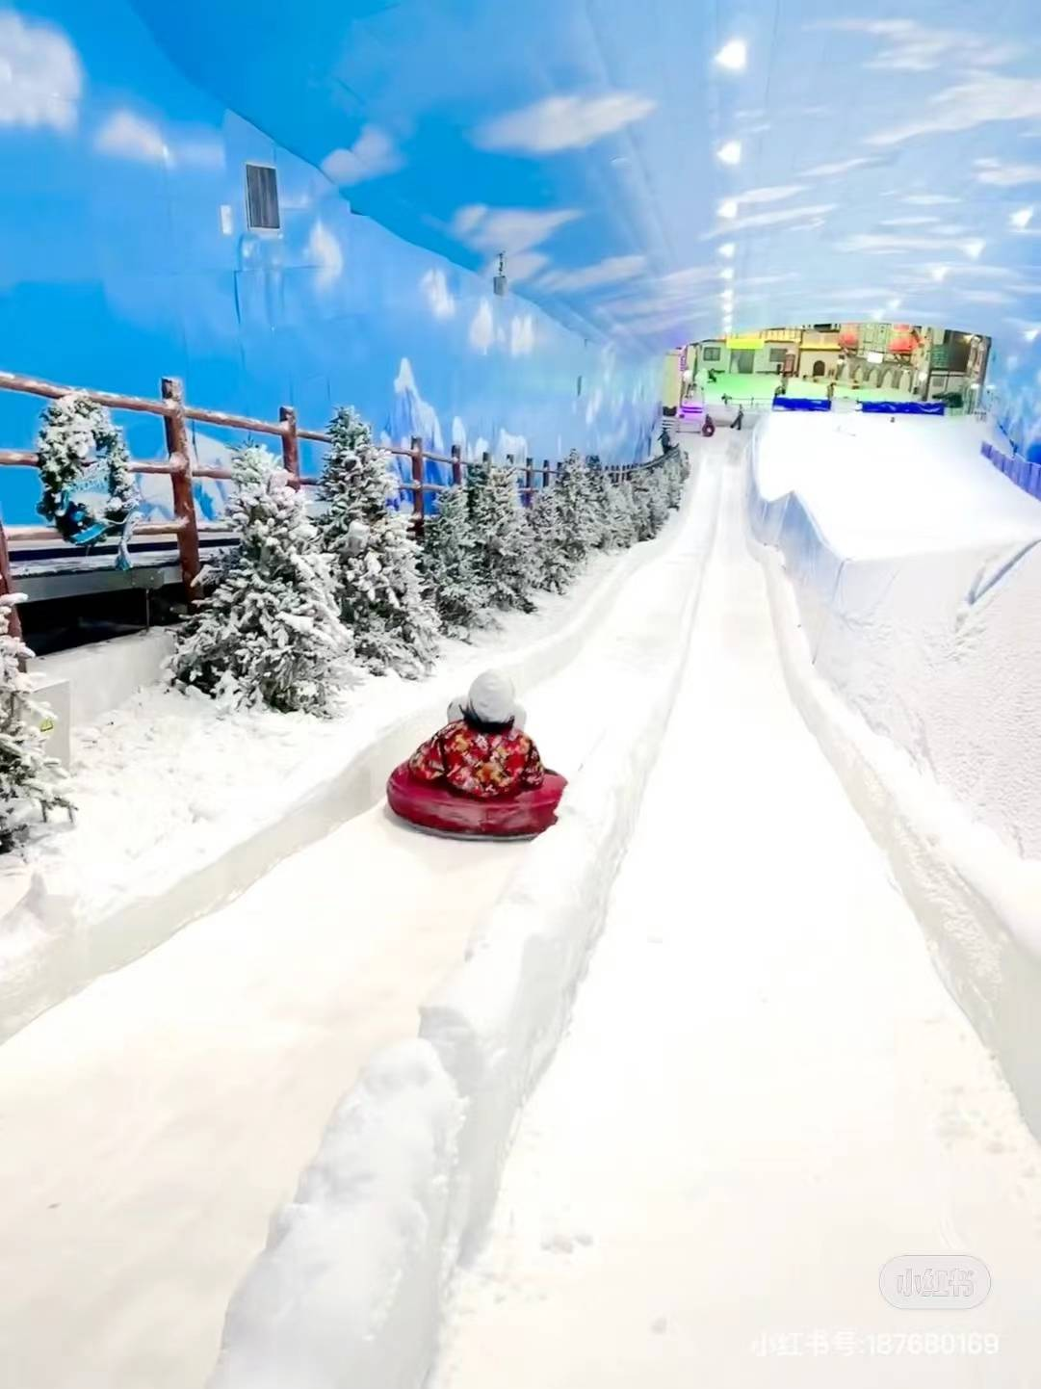
นำท่านเดินทางสู่ถนนคนเดินตงเหมิน เอกลักษณ์ของถนนสายนี้คือตัวถนนมีการผสมผสานสถาปัตยกรรมแบบจีนโบราณ และตึกที่ทันสมัยเข้ากันได้อย่างลงตัวสวยงาม รวมทั้งเป็นแหล่งรวมร้านช้อปปิ้งสินค้าต่างๆ มากมาย และสตรีทฟู้ดเจ้าเด็ดในเซินเจิ้น อิสระให้ท่านเลือกซื้อสินค้าและเดินทางตามอัธยาศัย

***อิสระอาหารเย็นตามอัธยาศัย***
พักที่ Shanshui Trends Hotel / Shilo Hotel 3* หรือเทียบเท่า

วันที่สอง เซินเจิ้น-ฮ่องกง-วัดแชกงหมิว-ร้านจิวเวลรี่-วัดเจ้าแม่กวนอิมฮองฮำ-ช้อปปิ้งถนนนาธาน-กลับเซินเจิ้น
เช้า รับประทานอาหาร ณ โรงแรมที่พัก
นำท่านเดินทางผ่านด่านเซินเจิ้นสู่ฮ่องกง หลังผ่านพิธีการตรวจคนเข้าเมืองเรียบร้อยแล้ว
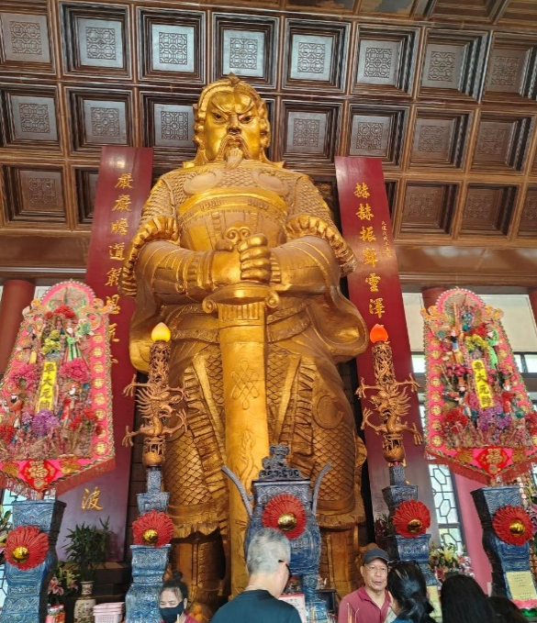
เดินทางสู่วัดแชกงหมิว หรือวัดกังหันนำโชค ตั้งอยู่ที่ตำบลถิ่น ซึ่งถือเป็นชานเมืองของฮ่องกง เป็นวัดเก่าแก่ของฮ่องกง สร้างขึ้นเมื่อ 400 กว่าปีผ่านมาแล้วในสมัยราชวงศ์ชิง ขึ้นชื่อลือชาในเรื่องความศักดิ์สิทธิ์ในด้านของโชคลาภทรัพย์สินเงินทอง โดยมีรูปปั้นเจ้าพ่อแชกง และดาบไร้พ่ายเป็นสิ่งศักดิ์สิทธ์ประจำวัดตำนานเล่าว่าในช่วงปลายของราชวงศ์ชิง แผ่นดินจีนเกิดกลียุคมีการก่อจลาจลแข็งเมืองขึ้นทั่วประเทศ และเหตุการณ์นี้ได้ก่อเกิดบุรุษชาตินักรบที่ชื่อ ว่าขุนพล แชกง ที่ได้ยกทัพไปปราบปรามความวุ่นวายที่เกิดขึ้นแทบทุกสารทิศ และท่านเองก็ได้ชื่อว่าเป็นนักรบที่ได้ชื่อว่าไม่เคยแพ้ใคร เพราะไม่ว่าจะยกทัพไปปราบกบฏที่ไหนก็จะได้รับชัยชนะเสมอ และดาบคู่กายของท่านก็ได้ชื่อว่าเป็นดาบไร้พ่ายเช่นกันดาบไร้พ่ายของท่าน คนจีนถือว่ามีความเป็นมงคลในด้านของศาสตร์ฮวงจุ้ยในเชิงของการต่อสู้เป็นอย่างสูง ธนาคารแบงก์ออฟไชน่าของฮ่องกง ถึงกับจำลองดาบของท่านไปก่อสร้างตึกสำนักงานใหญ่ของธนาคารที่มีชื่อว่าตึกใบมีด ซึ่งเป็นตึกที่ถือเป็นสัญลักษณ์ของเกาะฮ่องกงเลยทีเดียว และวัดแชกงยังเป็นที่มาของจี้กังหันนำโชคที่มีชื่อเสียงของวงการการท่องเที่ยวฮ่องกง ที่ไม่ว่าทัวร์ไหนที่มาฮ่องกง เป็นต้องเลือกเช่าเลือกซื้อสินค้ามงคลชิ้นนี้ เพื่อเสริมสร้างบารมี และความเป็นสิริมงคลให้กับชีวิตด้วยกันทั้งสิ้น
นำท่านชมโรงงานจิวเวลรี่ ที่ขึ้นชื่อของฮ่องกงพบกับงานดีไซน์ที่ได้รับรางวัลอันดับเยี่ยม
เที่ยง รับประทานอาหาร ณ ภัตตาคาร
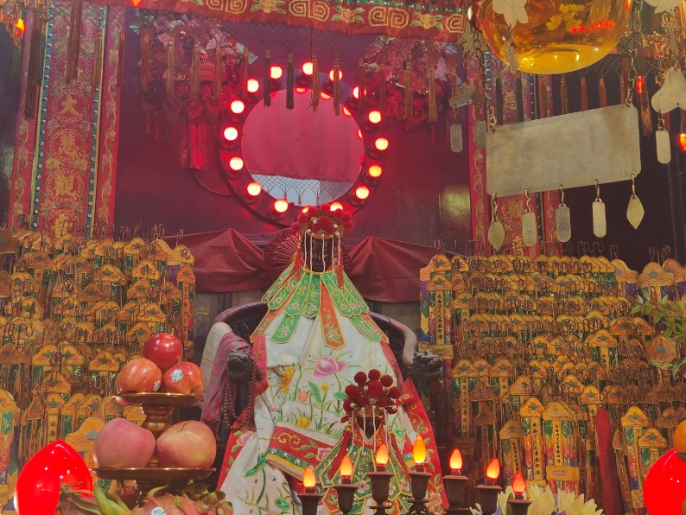
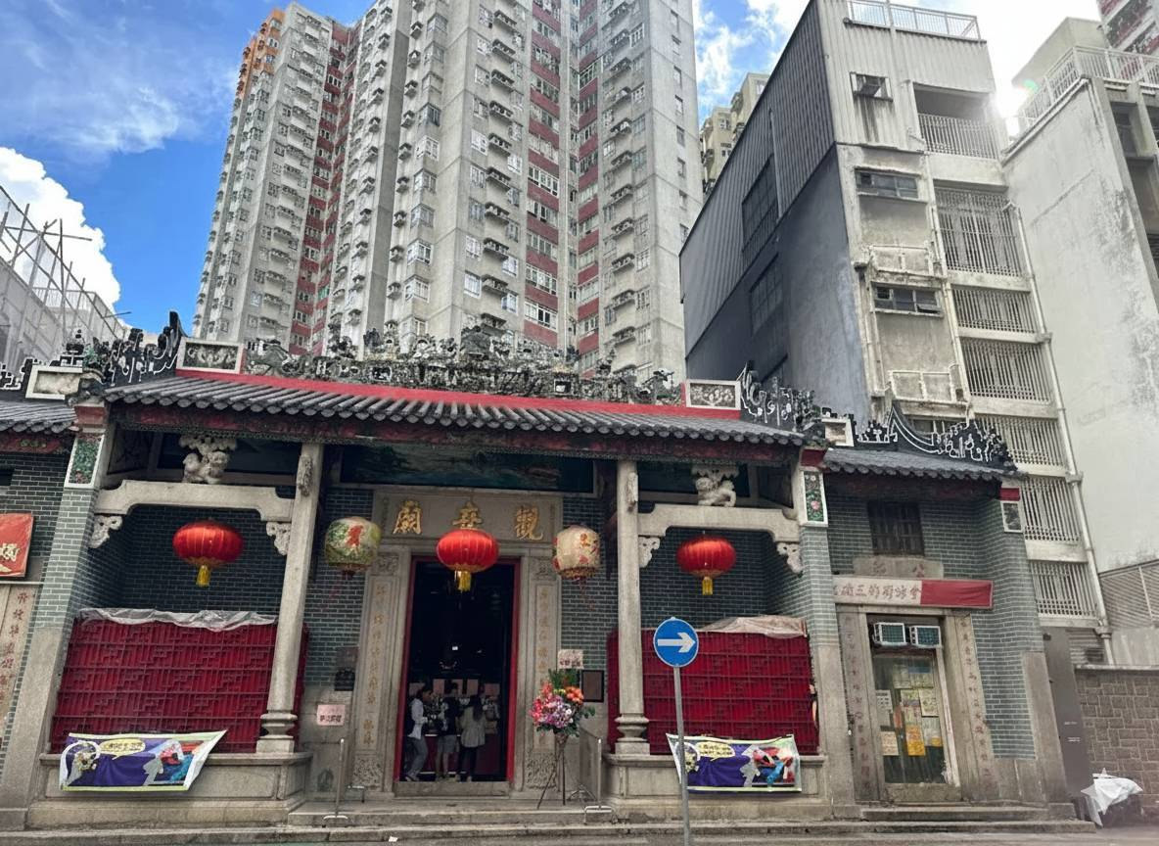

นำท่านเดินทางสู่วัดเจ้าแม่กวนอิมฮองฮำ เป็นวัดเจ้าแม่กวนอิมที่เก่าแก่มีชื่อเสียงแห่งหนึ่งในย่านฮองฮำฮ่องกง ถูกสร้างขึ้นถูประมาณ 150 ปีก่อน ในปี พ.ศ. 2416 (ค.ศ.1873) ทุกท่านจะได้ขอพรเจ้าแม่กวนอิมพระโพธิสัตว์แห่งความเมตตาช่วยคุ้มครองและปกปักรักษา และขอพรด้านเงินทอง เงินก้อนโต ความเจริญมั่งมีในชีวิต ซึ่งคนไทยจะรู้จักกันในนามเจ้าแม่กวนอิมยืมเงิน ซึ่งเป็นที่เชื่อรู้จักและนับถือกันมากสำหรับคนฮ่องกงและคนไทย
อิสระให้ท่านเดินเล่นช้อปปิ้งย่านจิมซาจุ่ย ถนนนาธาน ซึ่งเป็นแหล่งรวบรวมสินค้าแบรนด์เนมจากทั่วทุกมุมโลก ท่านจะได้เลือกซื้อสินค้าประเภทต่างๆ อย่างเต็มอิ่มจุใจ ไม่ว่าคุณจะมีรสนิยมแบบไหน หรืองบประมาณเท่าใด ศูนย์การค้าชั้นเลิศของฮ่องกงมีทุกสิ่งที่คุณต้องการศูนย์การค้าที่กว้างขวางเหล่านี้ เป็นแหล่งรวมห้องเสื้อที่จำหน่ายสินค้าแบรนด์เนมของดีไซเนอร์นานาชาติชื่อดังจากทั่วทุกมุมโลก รวมไปถึงร้าน Pop Mart เอาใจสายจุ่มให้เลือกชมเลือกซื้อตามอัธยาศัย
16.00 น. นำท่านเดินทางกลับเซินเจิ้น หลังผ่านพิธีการตรวจคนเข้าเมืองเรียบร้อยแล้ว กลับเข้าที่พัก
***อิสระอาหารเย็นตามอัธยาศัย***
พักที่ Shanshui Trends Hotel / Shilo Hotel 3* หรือเทียบเท่า
วันที่สาม ตึกผิงอัน (ถ่ายรูปด้านนอก)-ร้านหยก-ร้านยาสมุนไพร-เมืองโบราณหนานโถว-Oh Bay- Zhongshuge Bookshop-สนามบิน-กรุงเทพฯ
เช้า รับประทานอาหาร ณ โรงแรมที่พัก
นำท่านเดินทางสู่ตึกผิงอัน Ping An International Finance Centre (แวะถ่ายรูปด้านนอก) ตึกมีความสูง 600 เมตร มีทั้งหมด 115 ชั้น เป็นอาคารสูงในเมืองเชินเจิ้น มณฑลกวางตุ้ง อาคารถูกอนุมัติโดยผิงอัน อินรัวแรนส์ และออกแบบโดยบริษัทสถาปัตยกรรมอเมริกัน Kohn Pedersen Fox อาคารสูงนี้มีทั้งสำนักงาน โรงแรม และห้างสรรพสินค้า
และเดินทางสู่ร้านหยก เลือกชมและเลือกซื้อผลิตภัณฑ์จากหยกสินค้าขึ้นชื่อของจีน และแวะร้านยาสมุนไพร เลือกซื้อยาบัวหิมะซึ่งถือเป็นประจำบ้านของชาวจีน สรรพคุณหลากหลายแก้น้ำร้อนลวก แผลไฟไหม้ แก้ริดสีดวง ฮ่องกงฟุต
เที่ยง รับประทานอาหาร ณ ภัตตาคาร
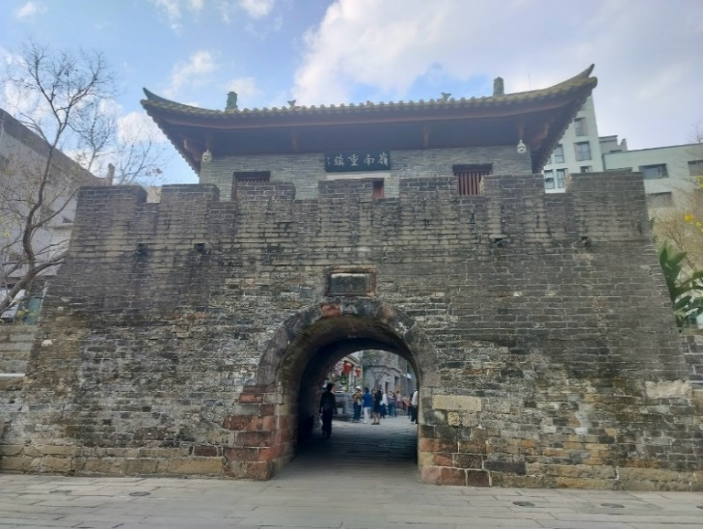
นำท่านเที่ยวชมเมืองโบราณหนานโถว เป็นชุมชนของชาวเมืองเซินเจิ้น เมืองโบราณแห่งนี้ดั้งเดิมในสมัยโบราณเรียกว่าอำเภอเป่าอัน มีเรื่องราวบันทึกปรากฏไว้ตั้งแต่สมัยราชวงศ์ถัง มีบันทึกที่ชัดเจนว่าสร้างขึ้นในรัชสมัยจักรพรรดิหงอู่ ปีที่ 27 ค.ศ.1394 กำแพงเมืองด้านตะวันออกจดตะวันตกมีความยาว 680 เมตร ด้านทิศเหนือจดใต้กำแพงเมืองยาว 500 เมตร ปัจจุบันเมืองโบราณคงเหลือประตุกำแพงเมืองด้านทิศเหนือจดใต้ และสถานที่สำคัญ ภายในเมืองที่กลายเป็นพิพิธภัณฑ์ สถานที่ประวัติศาสตร์ เช่น ศาลาว่าการอำเภอ คุกเมืองซินอัน อาคารสมาคมตงก่วน โรงยาฝิ่น หอจวี้เซี่ยว โบสถ์คริสตจักรหนานโถว ศาลเจ้ากวนอู และยังมีร้านอาหารร้านค้าให้เลือกซื้อ
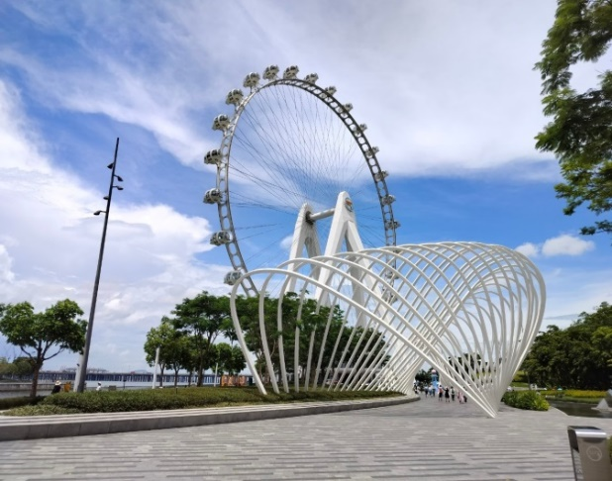
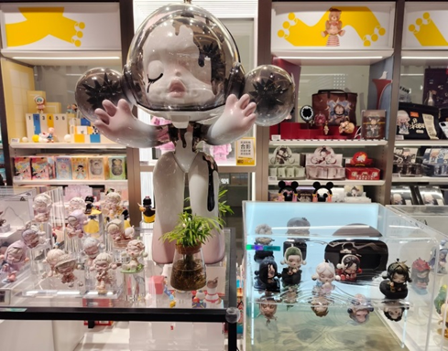
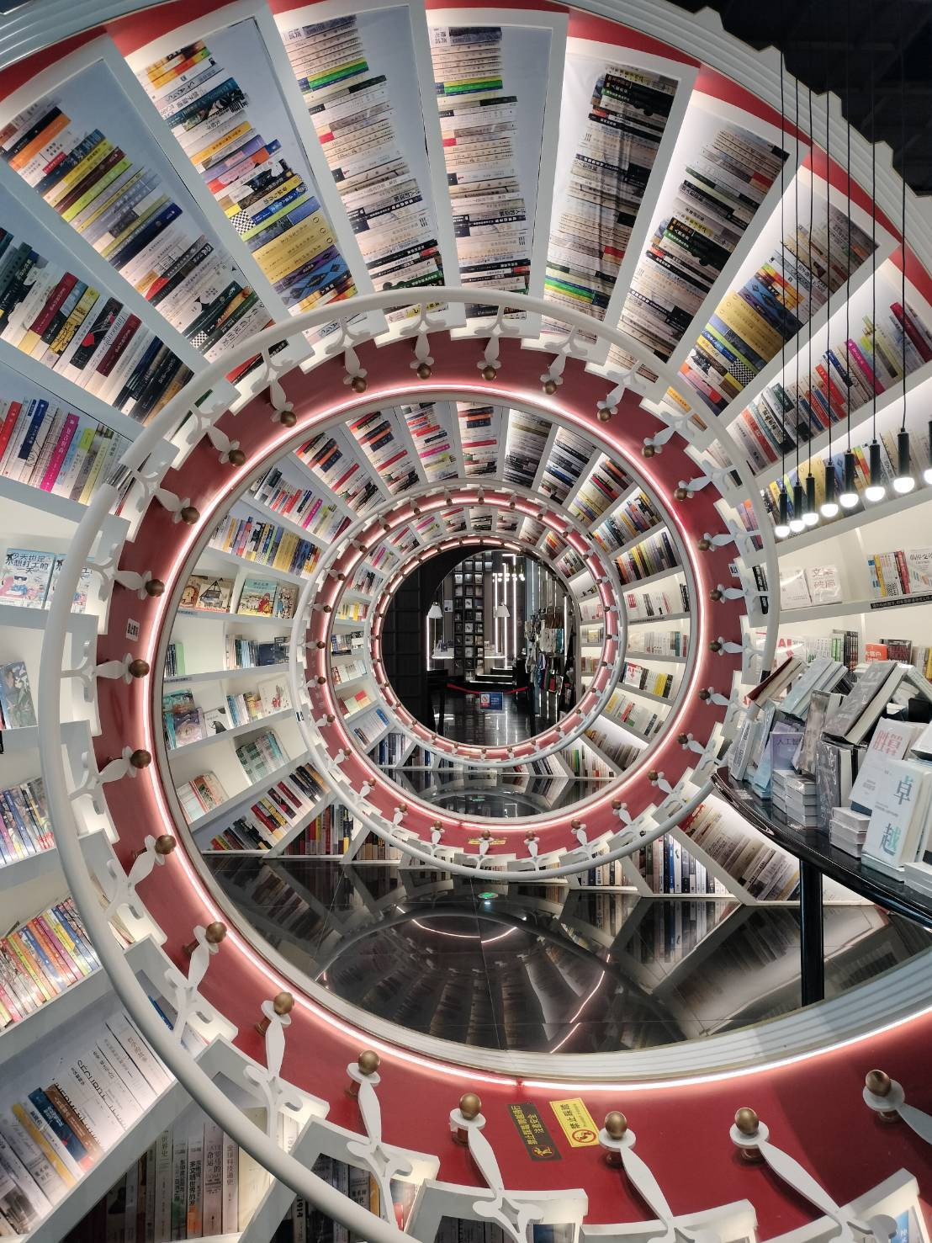
นำท่านสู่ย่านธุรกิจหลักของเซินเจิ้น Oh Bay โครงการนี้ตั้งอยู่บนพื้นที่ที่ยอดเยี่ยมอย่างแท้จริง รวมถึงทะเลสาบที่มนุษย์สร้างขึ้นพร้อมทิวทัศน์ที่มองเห็นอ่าว เป็นโครงการที่แสดงถึงวัฒนธรรมด้านท่องเที่ยว บันเทิง ช้อปปิ้ง ร้านอาหาร โรงแรม สโมสรต่างๆ มากมาย อิสระให้ท่านได้ถ่ายรูปเช็คอินเป็นที่ระลึก หลังจากนั้นจะมีเวลาให้ท่านได้เดินเล่น เลือกซื้อสินค้าที่ Oh Bay Mall คอมเพล็กซ์ศูนย์การค้าขนาดใหญ่แห่งนี้ประกอบด้วยร้านอาหารยอดนิยม และสินค้าแบรนด์ต่างประเทศมากมาย รวมถึงร้านขนม ร้านกาแฟ สินค้ามากมาย อิสระให้ท่านเดินเล่นพักผ่อนชิวๆ เลือกซื้อช้อปปิ้งสินค้าต่างๆ และยังมีซุปเปอร์มาร์เก็ตอยู่ชั้นใต้ดินให้ท่านได้เลือกซื้อของกินของใช้มากมาย หรือจะแวะไปเช็คอินที่ Zhongshuge Bookshop ร้านหนังสือที่จัดได้สวยแปลกตา โดยภายในร้านเต็มไปด้วยหนังสือ จัดเป็นตู้หนังสือที่คล้ายบันไดวน เป็นเกลียวคดเคี้ยวไปมาทั้งร้าน ใครที่ชอบถ่ายรูปต้องห้ามพลาดมุมถ่ายรูปสุดปัง

***อิสระอาหารเย็นตามอัธยาศัย*** สมควรแก่เวเลานำท่านเดินทางสู่สนามบินเซินเจิ้นเป่าอัน
00.15 น. ออกเดินทางโดยสายการบินเซินเจิ้นแอร์ไลน์ เที่ยวบินที่ ZH305 (บริการอาหารว่างและเครื่องดื่มบนเครื่อง)
02.15 น. ถึงสนามบินสุวรรณภูมิ โดยสวัสดิภาพ
ขอบพระคุณทุกท่านที่ใช้บริการ
โปรแกรมอาจมีการปรับเปลี่ยนได้ตามความเหมาะสมโดยไม่ต้องแจ้งให้ทราบล่วงหน้า
เงื่อนไขการเข้าหรือออกประเทศไทยและประเทศปลายทาง อาจมีการเปลี่ยนแปลงทั้งนี้ขึ้นอยู่กับมาตราการณ์ของภาครัฐทั้ง 2 ประเทศ บริษัทฯ ขอสงวนสิทธิ์ในการเปลี่ยนแปลงหรือเรียกเก็บค่าใช้จ่ายเพิ่ม กรณีมีคำสั่งหรือประกาศเงื่อนไขเพิ่มเติมของทางภาครัฐ

อัตรานี้รวม
ค่าตั๋วเครื่องบิน และภาษีน้ำมัน กรุงเทพฯ–เซินเจิ้น–กรุงเทพฯ (ตั๋วกรุ๊ป) / ค่ารถโค้ชปรับอากาศบริการตลอดการเดินทาง / ค่าอาหาร และเครื่องดื่มที่ระบุไว้ในรายการ / ค่าที่พักตามที่ระบุไว้ในรายการหรือเทียบเท่า (กรณีพัก 3 ท่านๆ ที่ 3 เป็นเตียงเสริม) ถ้าบางโรงแรมไม่มีเตียงเสริมท่านจะต้องพักเดี่ยวเพิ่ม / ค่าน้ำหนักโหลดกระเป๋าไม่เกิน 23 กก. ท่านละ 1 ใบเท่านั้น และถือขึ้นเครื่อง 7 กก. / ค่าบัตรเข้าชมสถานที่ท่องเที่ยวต่างๆ ตามรายการที่ได้ระบุไว้ / ค่าประกันอุบัติเหตุในการเดินทาง 1,000,000 บาท (ขึ้นอยู่กับเงื่อนไขของกรรมธรรม์) / มัคคุเทศก์บริการตลอดการเดินทาง / ค่าบริการเฉพาะหนังสือเดินทางไทยเท่านั้น หนังสือเดินทางต่างชาติกรุณาสอบถาม

อัตรานี้ไม่รวม
ค่าทิปไกด์ และค่าทิปคนขับรถ ***รวมตลอดการเดินทางจ่ายทิป 2,000 บาท ขออนุญาตเก็บที่สนามบินวันเดินทาง ***ทิปหัวหน้าทัวร์ขึ้นอยู่กับความพอใจของลูกค้า / ค่าทำหนังสือเดินทางไทย และค่าธรรมเนียมสำหรับผู้ถือพาสปอร์ตต่างชาติ / ค่าวีซ่าสำหรับพาสปอร์ตต่างชาติ / ค่าอาหาร และเครื่องดื่มที่ไม่ได้ระบุไว้ในรายการ / ค่าธรรมเนียมกระเป๋าเดินทางที่น้ำหนักเกิน / ค่าใช้จ่ายอื่นๆ ที่มิได้ระบุไว้ในรายการ เช่น ค่าซักรีด โทรศัพท์ ค่ามินิบาร์ ฯลฯ / ภาษีมูลค่าเพิ่ม 7% และภาษีหัก ณ ที่จ่าย 3% / ค่าภาษีเชื้อเพลิงที่ทางสายการบินอาจมีการเรียกเก็บเพิ่มเติมอีก / ค่าธรรมเนียมวีซ่ากรณีทางประเทศจีนประกาศยกเลิกการฟรีวีซ่าสำหรับหนังสือเดินทางไทย

เอกสารที่ใช้ในการเดินทาง
หนังสือเดินทางเล่มจริงที่มีอายุเหลือมากกว่า 6 เดือน ต้องมีหน้าว่างอย่างน้อย 2-3 หน้า
พาสปอร์ตหรือหนังสือเดินทางที่ชำรุด เช่น ขาด, เปียกน้ำ/บวม, ข้อมูลเลือนลาง, หน้าข้อมูลหลุดลอก, มีการขีดเขียน แก้ไขข้อมูล หรือชิปสแกนไม่ได้ ถือเป็นพาสปอร์ตที่ใช้เดินทางไม่ได้ จะถูกปฏิเสธการเข้าเมืองหรือขึ้นเครื่อง

เงื่อนไขการจอง มัดจำท่านละ 5,000 บาท พร้อมส่งสำเนาหน้าพาสปอร์ต

ส่วนที่เหลือจ่ายก่อนเดินทาง 15-21 วันก่อนการเดินทาง

การท่องเที่ยวฮ่องกง และประเทศจีนนั้นจะต้องมีการเข้าชมสินค้าท้องถิ่นเพื่อเป็นการส่งเสริมการท่องเที่ยว คือร้านหยก ร้านจิวเวลรี่ ร้านยาสมุนไพร ใช้เวลาแต่ละร้านประมาณ 1-1.30 ชั่วโมง หากท่านใดไม่เข้าร้านดังกล่าวจะต้องจ่ายค่าทัวร์เพิ่ม 500 $HK/ร้าน ทางบริษัทฯ ถือว่าท่านรับทราบและยอมรับเงื่อนไขดังกล่าวแล้ว

***เงื่อนไขพิเศษสำหรับการจองทัวร์***
1. คณะจองจำนวนผู้ใหญ่ 10 ท่าน ออกเดินทางมีหัวหน้าทัวร์
2. กรุณาสอบถามยอดจอง และเช็ครายละเอียดต่างๆ ก่อนออกตั๋วเครื่องบินภายในประเทศ, ซื้อตั๋วรถไฟ, ซื้อตั๋วรถโดยสาร และจองห้องพัก เพื่อประโยชน์ของลูกค้า

เงื่อนไขการยกเลิก
- ยกเลิกก่อนการเดินทาง 31 วัน / คืนค่าใช้จ่ายทั้งหมด หรือเก็บค่าใช้จ่ายบางส่วนที่เกิดขึ้นจริง ยกเว้นเดินทางวันหยุดนักขัตฤกษ์ ยกเลิกก่อนการเดินทาง 45 วัน / คืนค่าใช้จ่ายทั้งหมด หรือเก็บค่าใช้จ่ายบางส่วนที่เกิดขึ้นจริง
- ยกเลิกก่อนการเดินทาง 16-30 วัน / เก็บค่าใช้จ่าย 5,000-10,000 บาท หรือค่าใช้จ่ายที่เกิดขึ้นจริง
- ยกเลิกก่อนการเดินทาง 1-15 วัน / เก็บค่าบริการทั้งหมด 100%
- กรณียกเลิกหลังจากวางเงินมัดจำ บริษัทฯ จะคิดค่าใช้จ่ายที่เกิดขึ้นจริง ณ วันนั้น ที่ไม่สามารถคืนเงินได้ ตัวอย่างเช่น ค่าตั๋วเครื่องบิน, ค่าวีซ่า, ค่ามัดจำห้องพัก เป็นต้น
- กรณียกเลิกหลังจากจ่ายเงินเต็มจำนวน บริษัทฯ ขอสงวนสิทธิ์ไม่มีการคืนเงินทั้งหมดในทุกกรณี
- กรณีเจ็บป่วยจนไม่สามารถเดินทางได้ ต้องมีใบรับรองแพทย์จากโรงพยาบาล บริษัทฯ จะทำเรื่องยื่นเอกสารไปยังสายการบิน โรงแรม และในทุกๆ การให้บริการ เพื่อให้พิจารณาอีกครั้ง ทั้งนี้อาจจะต้องใช้ระยะเวลาในการดำเนินการ ซึ่งไม่สามารถแจ้งได้ว่าสามารถคืนเงินได้ทั้งหมดหรือบางส่วน หรือไม่ได้เลย เพราะขึ้นอยู่กับการพิจารณาและตัดสินใจของสายการบิน โรงแรม และในทุกๆ บริการอื่นๆ เป็นสำคัญ

หมายเหตุ และเงื่อนไขการให้บริการ
- บริษัทฯ ขอสงวนสิทธิ์ที่จะเปลี่ยนแปลงรายละเอียดบางประการในทัวร์นี้ เมื่อเกิดเหตุจำเป็นสุดวิสัยจนไม่อาจแก้ไขได้ และจะไม่รับผิดชอบใดๆ ในกรณีที่สูญหาย สูญเสียหรือได้รับบาดเจ็บที่นอกเหนือความรับผิดชอบอันเกิดจากเหตุสุดวิสัยบางประการ เช่น การนัดหยุดงาน ภัยธรรมชาติ การจลาจลต่างๆ ความล่าช้าและเปลี่ยนแปลงของสายการบิน เป็นต้น
- เนื่องจากสภาวะน้ำมันโลกที่มีการปรับราคาสูงขึ้น ทำให้สายการบินอาจมีการปรับราคาภาษีน้ำมันขึ้นในอนาคต ทางบริษัทฯ ขอสงวนสิทธิ์เก็บค่าภาษีน้ำมันเพิ่มตามความเป็นจริง เพราะทางบริษัทยังไม่ได้รวมภาษีน้ำมันใหม่ที่อาจจะเกิดขึ้น
- อัตราค่าบริการนี้คำนวณจากอัตราแลกเปลี่ยนเงินตราต่างประเทศ ณ วันที่ทางบริษัทเสนอราคา ดังนั้นทางบริษัทขอสงวนสิทธิ์ในการปรับราคาค่าบริการเพิ่มขึ้น ในกรณีที่มีการเปลี่ยนแปลงอัตราแลกเปลี่ยนเงินตราต่างประเทศ ค่าตั๋วเครื่องบิน ค่าภาษีน้ำมัน ค่าภาษีสนามบิน ค่าประกันภัยสายการบิน การเปลี่ยนแปลงเที่ยวบิน ฯลฯ ที่ทำให้ต้นทุนสูงขึ้น
- เนื่องจากรายการทัวร์นี้เป็นแบบเหมาจ่ายเบ็ดเสร็จ หากท่านสละสิทธิ์การใช้บริการใดๆ ตามรายการ หรือถูกปฏิเสธการเข้าประเทศไม่ว่าในกรณีใดก็ตาม ทางบริษัทฯ ขอสงวนสิทธิ์ไม่คืนเงินในทุกกรณี
- บริษัทฯ มีสิทธิ์ที่จะเปลี่ยนแปลงหรือสับเปลี่ยนรายการได้ตามความเหมาะสม และบริษัทขอสงวนสิทธิ์ที่จะเลื่อนการเดินทางในกรณีที่มีผู้ร่วมคณะไม่ถึงจำนวนที่กำหนด
- การไม่รับประทานอาหารบางมื้อไม่เที่ยวตามรายการ ไม่สามารถขอหักใช้จ่ายคืนได้ เพราะการชำระค่าทัวร์เป็นไปในลักษณะเหมาจ่าย
- การเดินทางเป็นหมู่คณะ ตั๋วเครื่องบินชั้นประหยัด ผู้โดยสารจะต้องเดินทางไป-กลับพร้อมกันเท่านั้น และการจัดที่นั่งบนเครื่องบินของตั๋วกรุ๊ปเป็นไปโดยสายการบินเป็นผู้กำหนด ซึ่งทางบริษัทฯ ไม่สามารถเข้าไปจัดการและแทรกแซงได้ แต่จะพยายามจัดให้แต่ละกลุ่มนั่งใกล้กันให้ได้มากที่สุดเท่าที่จะทำได้
- ทางบริษัทฯ ขอสงวนสิทธิ์ในการปรับเปลี่ยนชนิดของห้องพัก ในกรณีที่โรงแรมไม่มีหรือเต็ม เช่น หากต้องการห้องพักแบบ Double Bed 2 ท่าน 1 ห้อง ซึ่งโรงแรมไม่มีหรือเต็ม ทางบริษัทขอปรับเป็นห้อง Twin Bed กรณีพักแบบ Triple Room 3 ท่าน 1 ห้อง ท่านที่ 3 อาจเป็นเสริมเตียง หรือ Sofa Bed และห้องพักอาจจะไม่ติดกัน หรืออาจอยู่คนละชั้น ทั้งนี้ขึ้นอยู่กับรูปแบบการจัดห้องพักของโรงแรมนั้นๆ
- ทางบริษัทฯ ขอสงวนสิทธิ์ในการไม่รับผิดชอบใดๆ ทั้งสิ้น อันเกิดจากสภาพหนังสือเดินทางของท่านชำรุด เช่น เปียกน้ำ ขาดไปหน้าใดหน้าหนึ่ง มีหน้าใดหน้าหนึ่งหายไป มีกระดาษหน้าใดหน้าหนึ่งหลุดออกมา มีรอยแยกระหว่างสันของเล่มหนังสือเดินทาง มีการขีดเขียนแก้ไข ไม่ว่ากรณีใดๆ ทั้งสิ้น ทางสายการบิน และเจ้าหน้าที่ด่านตรวจคนเข้าเมือง มีสิทธิ์ไม่อนุญาตให้ท่านเดินทางต่อไปได้ ซึ่งขึ้นอยู่ดุลยพินิจของเจ้าหน้าที่ รวมไปถึงการใช้หนังสือเดินทางทูตหรือหนังสือเดินทางข้าราชการ ผู้เดินทางจะต้องตรวจสอบเงื่อนไขการเข้าเมืองปลายทางให้เรียบร้อยก่อนการเดินทาง
- สำหรับผู้เดินทางที่อายุไม่ถึง 18 ปี และไม่ได้เดินทางกับบิดา มารดา ต้องมีจดหมายยินยอมให้บุตรเดินทางไปต่างประเทศจากบิดาหรือมารดาแนบมาด้วย
- เงื่อนไขการเข้าหรือออกประเทศไทยและประเทศปลายทาง อาจมีการเปลี่ยนแปลงทั้งนี้ขึ้นอยู่กับมาตราการณ์ของภาครัฐทั้ง 2 ประเทศ บริษัทฯ ขอสงวนสิทธิ์ในการเปลี่ยนแปลงหรือเรียกเก็บค่าใช้จ่ายเพิ่ม กรณีมีคำสั่งหรือประกาศเงื่อนไขเพิ่มเติมของทางภาครัฐ
- เมื่อท่านได้ชำระเงินมัดจำหรือยอดเต็มทั้งหมด ไม่ว่าจะเป็นการชำระผ่านตัวแทนของบริษัทฯ หรือชำระโดยตรงกับทางบริษัทฯ ทางบริษัทฯ ถือว่าท่านรับทราบและยอมรับในเงื่อนไขต่างๆ ทั้งหมด
- การเก็บค่าทิปไกด์ และคนขับรถ เป็นค่าใช้จ่ายให้กับทางแลนด์ต่างประเทศ ทางบริษัทฯ ถือว่าท่านรับทราบและยอมรับในเงื่อนไขนี้แล้ว

